Z:\Pictures\Kříž - foto\zamek\kynzvart13.tif

6. března 2025

TISKOVÁ ZPRÁVA

Mezi divočinou a třeskutým velkoměstem: Výstava Západočeské galerie v Plzni o Středoevropanech v Americe se vzácnými exponáty ze zámku Kynžvart

**Výstava „Mezi divočinou a třeskutým velkoměstem“ v Západočeské galerii v Plzni přibližuje, jak Středoevropané v 19. století vnímali Ameriku. Expozici obohacují vzácné artefakty zapůjčené ze zámku Kynžvart, včetně aztéckých idolů či grafik domorodých obyvatel.**

Západočeská galerie v Plzni představuje jedinečnou výstavu „Mezi divočinou a třeskutým velkoměstem: Americká zkušenost Středoevropanů ve vizuální kultuře 19. století“, která přibližuje fascinující pohledy středoevropských umělců a cestovatelů na Nový svět. Expozice ukazuje, jak Evropa vnímala americkou krajinu, domorodé obyvatelstvo i dynamický rozvoj velkoměst v 19. století.

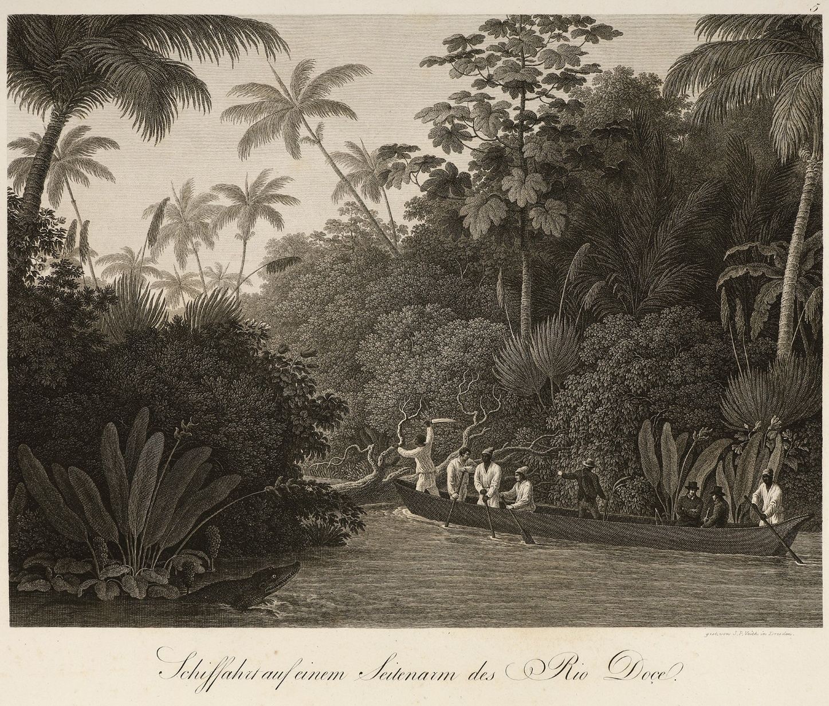

Výstava se opírá o široké spektrum uměleckých děl a historických artefaktů, které odrážejí střet dvou odlišných světů – divoké přírody a civilizačního pokroku. Velkou přidanou hodnotou je zapůjčení cenného souboru exponátů ze sbírek zámku Kynžvart, mezi nimiž vynikají:

* Soubor drobných etnografických pamětihodností, které ilustrují každodenní život a rituály původních amerických obyvatel.
* Aztécké idoly, dokumentující fascinující mytologii a náboženské praktiky předkolumbovské Ameriky.
* Model bitevního člunu třídy monitor, připomínající technologické inovace a válečné střety, které formovaly dějiny Spojených států.
* Grafiky domorodých amerických obyvatel, zachycující jejich kulturu a vizuální vyjádření.

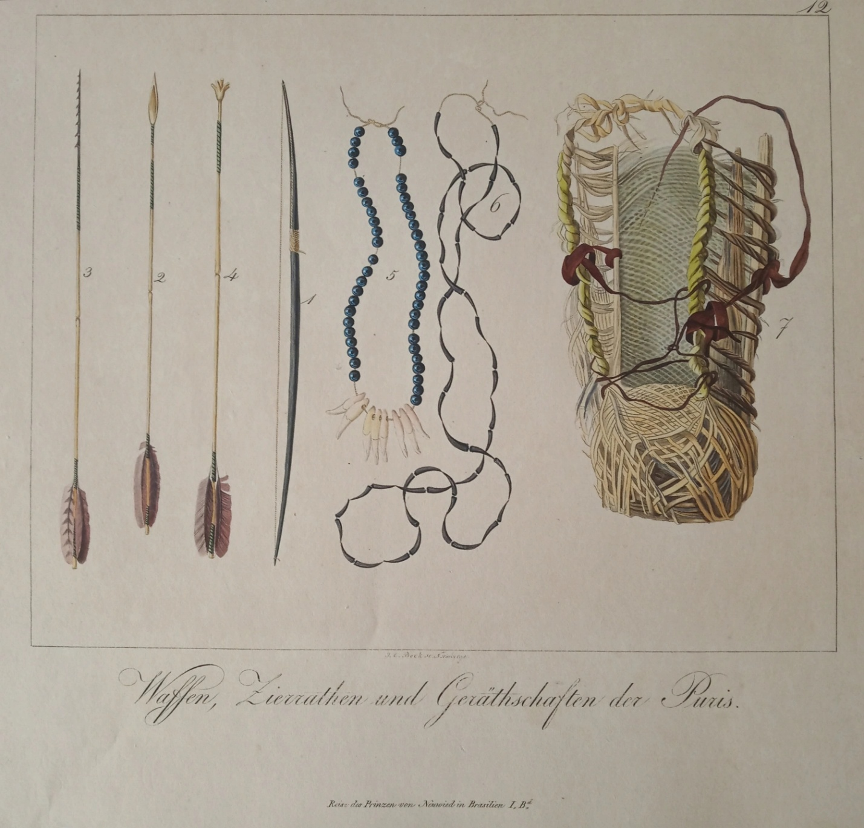

Díky této spolupráci mohou návštěvníci nahlédnout do historických souvislostí transatlantických vztahů a sledovat, jak si středoevropané v 19. století představovali Ameriku – od romantických vizí divočiny až po realitu dynamicky se rozvíjejících měst.

Výstava probíhá v Západočeské galerii v Plzni a je otevřena veřejnosti od 7. března do 25. května 2025. Bližší informace naleznete na stránkách: m.zpc-galerie.cz/cs .

Kontakt pro média:

**Bc. Štefan Brštiak**, referent pro veřejnost zámku Kynžvart

tel.: 773 776 631, e-mail: [brstiak.stefan@npu.cz](mailto:brstiak.stefan@npu.cz)

Více informací o zámku a jeho provozu: www.zamek-kynzvart.cz

**Zámek Kynžvart** patří mezi nejvýznamnější památky ve správě Národního památkového ústavu. Památkový areál patří se svými 293 hektary mezi největší v České republice. Je držitelem ceny Europa Nostra. Nesmírně cenné jsou dochované sbírky po šlechtických majitelích. Nejznámějším představitelem je kníže Klement Václav Lothar Metternich-Winneburg, kancléř císařů Františka I. a Ferdinanda I. Kancléř na zámku založil jedno z prvních muzeí v Evropě. Dodnes na zámku můžeme obdivovat cenná umělecká díla Antonia Canovy, Bernarda Strigela, kolekce antických mincí, daguerrotypií, grafik a zbraní. Na zámku se nachází třetí největší egyptologická sbírka v České republice. Významná je v evropském kontextu kynžvartská knihovna se sbírkou rukopisů (nejstarší dílo je z 8. století). Oblíbeným cílem návštěvníků je i kabinet kuriozit. Součástí sbírek je movitá národní kulturní památka Kynžvartská daguerrotypie, která je zapsána mezi movité památky UNESCO do registru Paměť světa.